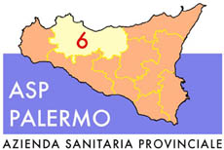
Sede legale: Via G. Cusmano, 24 – 90141 PALERMO
C.F. e P. I.V.A.: 05841760829

Avviso pubblico, per soli titoli, per il conferimento di incarichi libero-professionali a Medici Specialisti in Geriatria/Medicina
Interna per l’espletamento di attività connesse ai PUA- Intervento 2 QSN 2007/2013- Commissione Esaminatrice:

Presidente: Dr. Montalbano Maurizio Direttore Sanitario
Componente: Dr. Veneziano Giovanni
Componente: Dr. Russotto Maurizio
Segretario: D.ssa Ricerca Anna Maria

